Физическая готовность.

Движение – главный принцип бытия, недостаток движения ведет к задержке физического и психического развития. Нельзя ограничивать моторно – двигательную активность детей. Должен соблюдаться разумный баланс интеллектуального и физического развития. В режиме дня непременно должны быть предусмотрены прогулки на свежем воздухе.

Интеллектуальная готовность к школе.

Попробуйте сами оценить механическую память ребенка. Четко проговаривая слова, произнесите бессмысленный набор слов: месяц, кубик, чашка, одеяло, книга, кошка, потолок, стол, рука, варенье. Теперь попросите ребенка повторить те слова, которые он запомнил. По средним показаниям для механической памяти детей 6-7 лет с первого раза малыш воспринимает не менее 5 слов из 10, после третьего, четвертого прочтения воспроизводит 9-10 слов, через один час забывает не больше двух слов, которые назвал раньше. Если ваши результаты пониже среднестатистических, тренируйтесь с ребенком в каждую свободную минутку.
Чтобы подтянуть логическую память, назовите несколько цепочек слов, объединенных логической связью. Речка – море – океан; груша – яблоко – апельсин и т.д. предложите ребенку запомнить 5-6 таких цепочек, произнеся их вслух. После этого скажите первое слово из цепочки и попросите вспомнить ребенка остальные. Это упражнение больше похоже на игру, нравится детям и занимает совсем немного времени.
Чтобы ребенок умел последовательно излагать события, описывать предметы, ориентируясь на их основные признаки, почаще просите его рассказывать, что он видит за окном, на картинке, о чем был просмотренный мультфильм.
Способность обобщать хорошо тренировать в игре с картинками (которые можете нарисовать сами). Предложите ребенку четыре картинки: кресло, диван, стол, тарелка. На одних из них предметы, которые можно определить в одну группу – мебель, а один предмет не вписывается в этот ряд, поскольку относится к посуде. Такой рисунок откладывается в сторону. Пусть ребенок прокомментирует выбор «лишней картинки».
Память, как и внимание можно тренировать во время прогулки. Проходя мимо какого-нибудь человека, попросите ребенка внимательно посмотреть, во что он одет, а потом, не оборачиваясь, вспомнить, какие вещи и какого цвета были на прохожем. Картинки типа «найди 10 отличий» тоже подходят для развития памяти.

Нравственно – волевая готовность.

Не всегда уроки вызывают искренний интерес ребенка. Для успешной учебы ребенок должен «включать» волю…
Родителям первоклассников был задан вопрос: Какие трудности были у детей в начале учебного года?
Ответ. Еще до школы мой ребенок умел читать и считать до ста. В начале учебного года у него была хорошая успеваемость, но прошло полгода, и он стал отставать от одноклассников. Из беседы с учителем выяснилось, что Сережа не старается на уроках, не хочет тратить время на заучивание нового материала. Что делать?
Причиной того, что дети не привыкли стараться, не научились внимательно слушать указания взрослых и следовать им, явилось отсутствие у них привычки к волевому усилию. Поэтому так важно своевременно позаботиться о нравственно – волевой подготовке ребенка к школе. Он должен обладать такими качествами, как самостоятельность, организованность, дисциплинированность, настойчивость. Наличие знаний само по себе не определяет успешности обучения. Гораздо важнее, чтобы ребенок умел самостоятельно их добывать и применять!
Для успешного обучения в школе важно, чтобы дети дома имели доступные по возрасту трудовые обязанности, несли ответственность за их выполнение. Старшие дошкольники могут накрывать на стол, мыть посуду, чистить свою одежду и обувь, присматривать за младшими детьми, кормить рыб, птиц, котенка, поливать цветы. Родители не должны делать то, что дети забыли или не хотели выполнить. Конечно, взрослому легче самому выполнить какую-то часть работы, но в этом случае допускается серьезная ошибка. С одной стороны, подается пример безответственного отношения к порученному делу, а с другой – укрепляется неуверенность в себе. Кроме того, дети привыкают, что родители делают трудную работу за них. Практика показывает, что если дети до поступления в школу имели дома посильные для них обязанности, то, как правило, они легче справляются с учебной деятельностью.
Волю тренировать можно в игре – пусть ребенок срисовывает изображения с картинок (это развивает усидчивость), хороши и настольные игры, где необходимо соблюдать правила. По мере развития в игре восприятия, памяти, мышления у вашего дошкольника будут удаваться все новые и новые задания, он начнет выигрывать, получая вашу похвалу и одобрение, т.е. сначала мотивом станет выигрыш и похвала, затем ребенок начнет радоваться самому факту выполненного задания – это и есть зарождение познавательного интереса. Поэтому, если он и совершил ошибку, не ругайте его, а разберитесь в ее причине.

Личностная психологическая готовность.

Психологическая готовность к школе – это, собственно и есть желание ребенка учиться.
Как определить навскидку, готов ли ваш ребенок к школе?
Купите или попросите на время несколько новых игрушек. Позовите ребенка посмотреть на них не дольше минуты. Потом предложите прочесть сказку, но на самом интересном месте остановитесь. Спросите, чего сейчас больше хочется: поиграть или дослушать сказку. Ребенок с сформировавшейся личностной готовностью к школе захочет узнать,
что же произошло с героями сказки дальше; малыш, который еще не готов учиться, предпочтет продолжить игру.
Вы можете также предложить ребенку поиграть в школу – обратите внимание, какую роль он выберет. Дети, готовые к школе, как правило, выбирают роль ученика. Им интересно заниматься учебой, писать и читать.
Дети с несформированной учебной мотивацией, скорее всего, выберут роль учителя, играть будут в поход в столовую, перемены, рассаживание по местам, рисование мелом на доске.
Конечно, переход из детского сада в школу – важный этап в жизни детей. Меняется их социальная позиция: они становятся школьниками, основная деятельность которых – учение.
Дошкольникам нужно объяснять, что учеба в школе – это серьезный труд, занимаясь которым они будут каждый день узнавать что-то новое, нужное и интересное.
Хорошо, если родители готовят детей к тому, что учеба – это большой труд, учеба – это интересное, но ответственное занятие. Но нельзя запугивать их предстоящими трудностями, строгой дисциплиной, требованиями учителя: «Вот пойдешь в школу – там за тебя возьмутся, никто тебя там жалеть не будет».
Для ребенка учеба – это праздник, он считает себя взрослым. Пусть он почувствует, что дома его понимают, верят в его силы. Мотивировать учение можно так: «В школе у тебя появится новая интересная работа, такая же, как у папы и мамы».
Итак, основное: не исказите веру ребенка в себя, как в будущего школьника ни страхом, ни «розовой» водичкой облегченных ожиданий. Пусть он войдет в школу, как в новое, интересное дело – с верой в свои возможности и готовностью испытать себя.

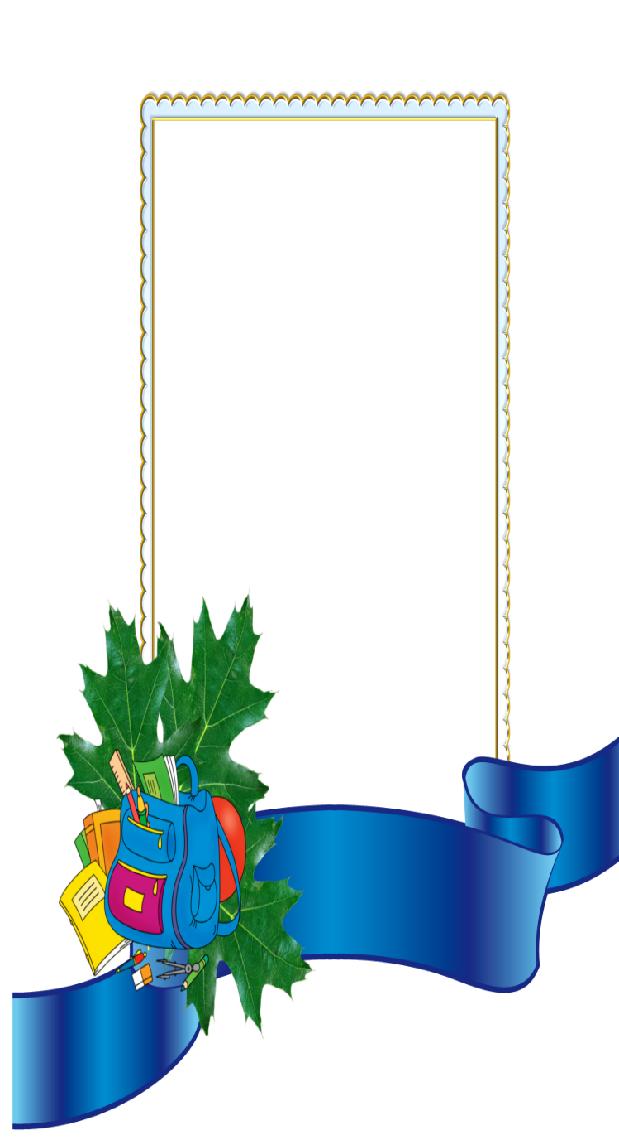
«Быть готовым к школе
уже сегодня –
не значит уметь читать,
писать и считать –
значит быть
готовым всему этому
НАУЧИТЬСЯ!»
Л.А. Венгер,
А.Л. Венгер.

Желаем успехов в школе

Муниципальное дошкольное образовательное учреждение
«Детский сад №1»

Готовность к школе

Выполнил:
Учитель – логопед
Омельченко Инна Сергеевна

